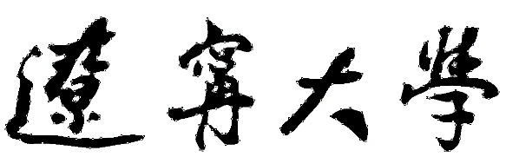

《计算机网络实验》

实验6：《熟悉万维网文档的作用和超文本传输协议HTTP》

班级： 计算机科学与技术1班
20： 20
20： 20
时间： 2025年6月22日
教师： 贾大宇

实验目的
1.了解万维网文档的种类和作用。
2.了解统一资源定位符URL。
3.尝试编写万维网文档。
4.观察超文本传输协议HTTP的基本工作过程。

实验步骤及截图

构建网络拓扑
一台PC-PT的主机
一台Serve-PT的服务器
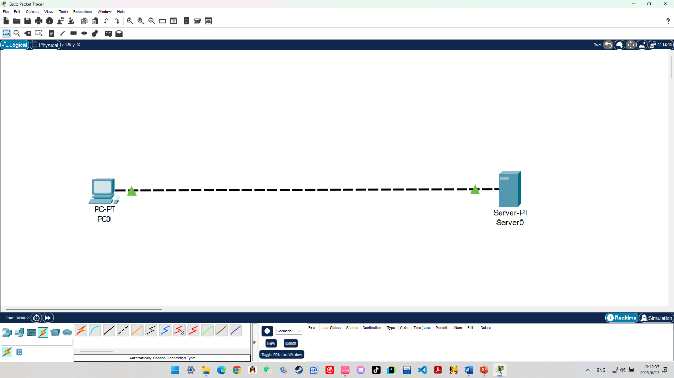

标注IP地址和子网掩码
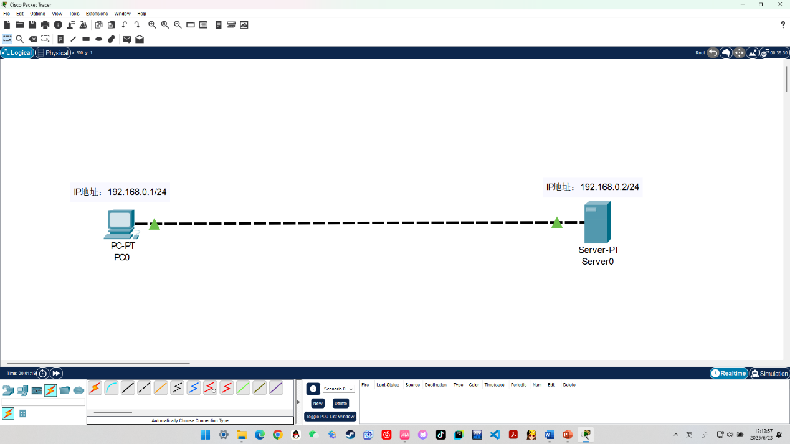

配置IP地址和子网掩码
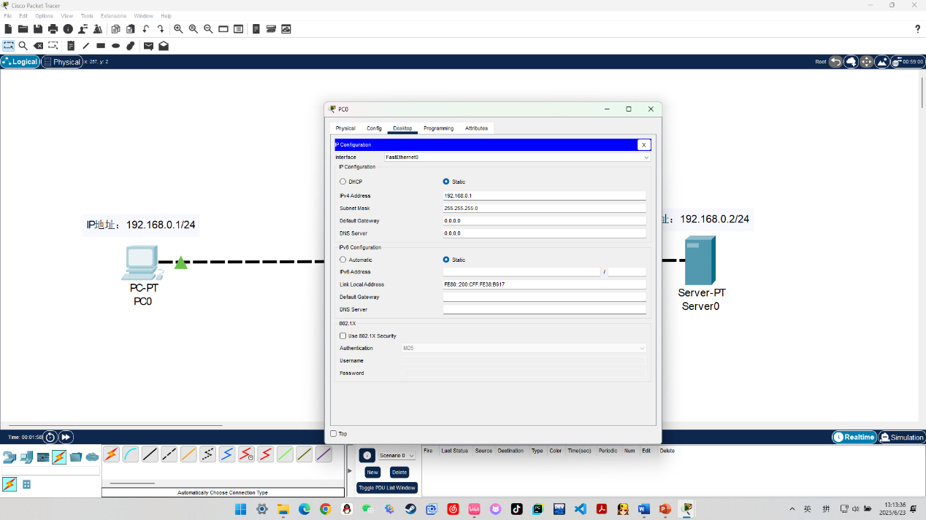

网络连通性测试
在主机PC0使用Ping命令测试连通性
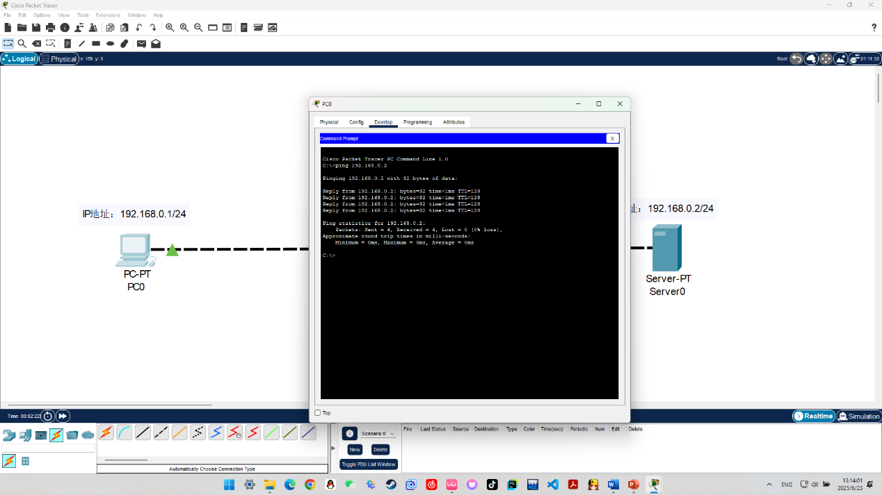

编写万维网文档
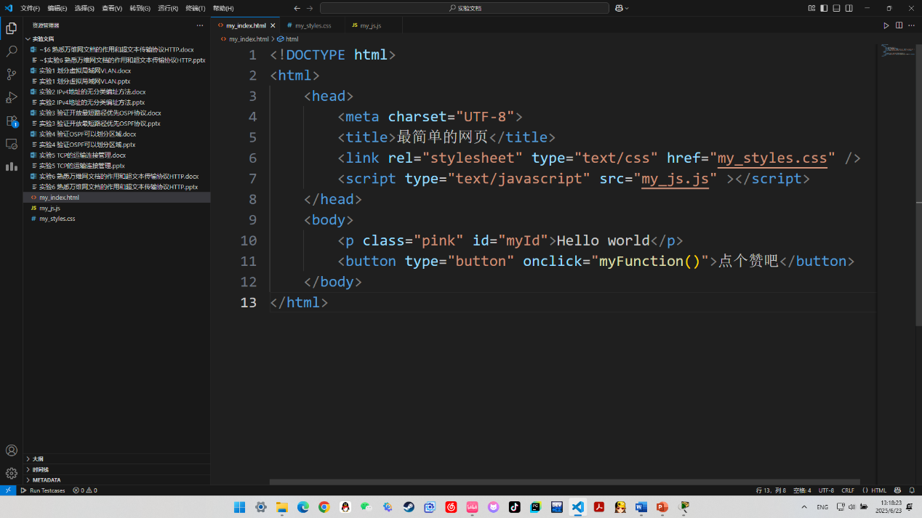

将万维网文档导入Web服务器
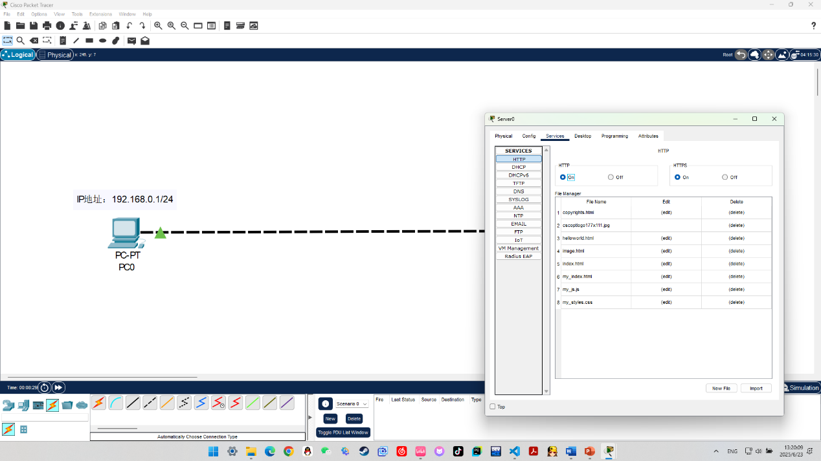

访问Web服务器
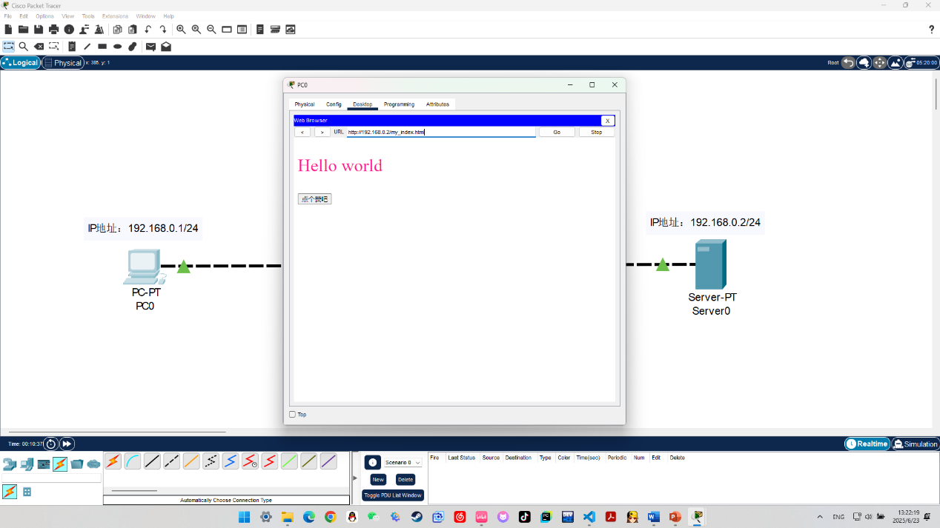
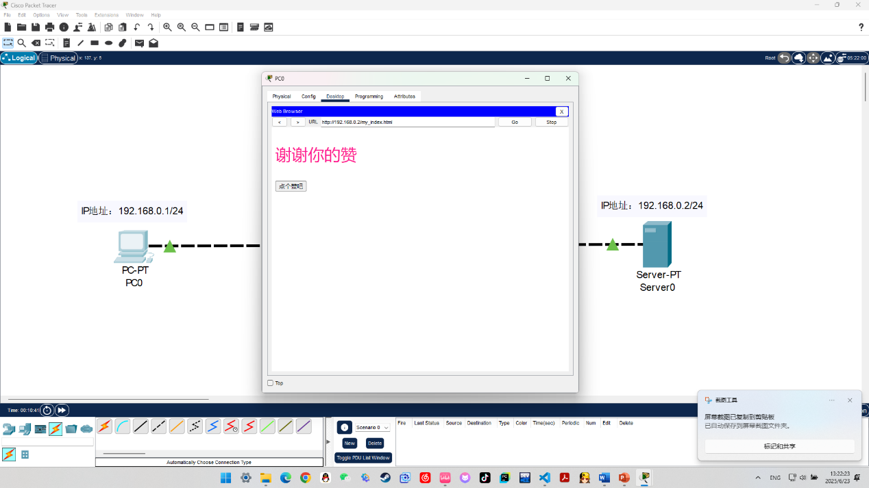

选择要监视的网络协议
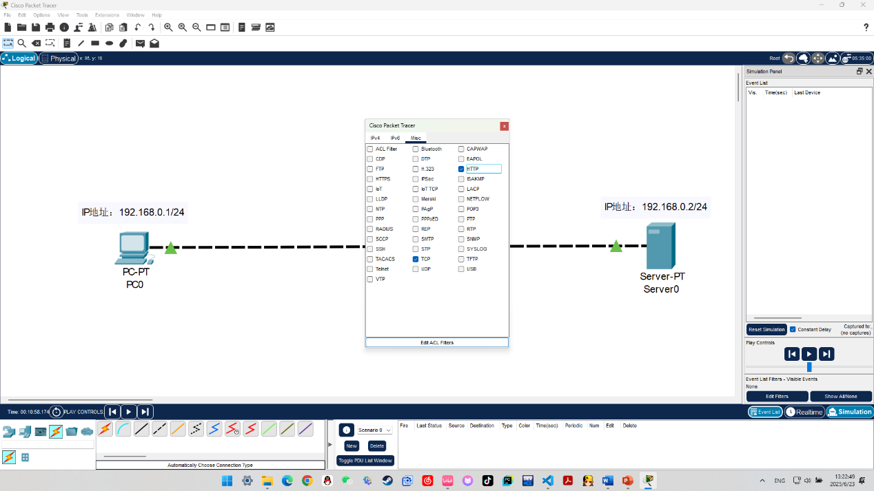

观察HTTP的基本工作过程
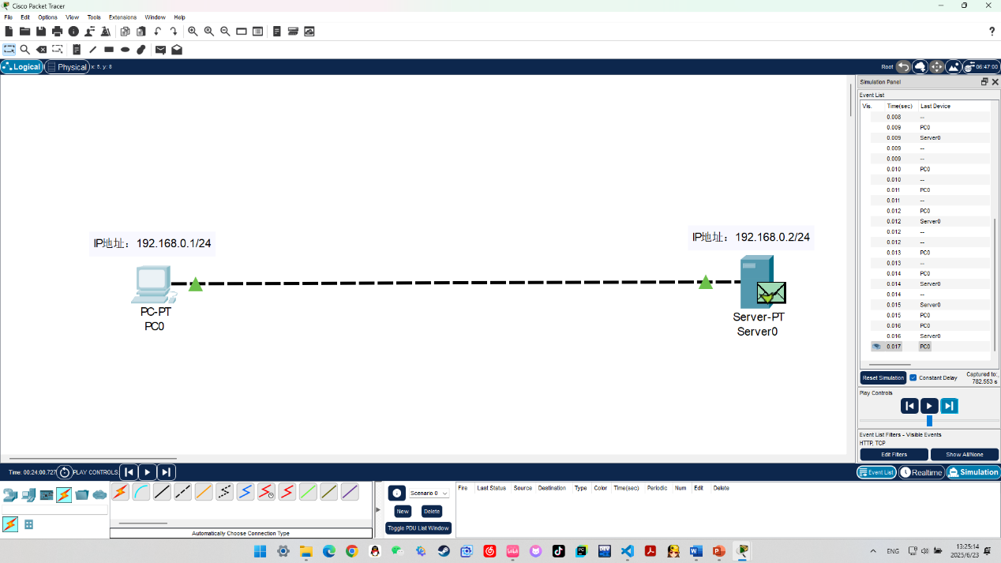
重点观察以下内容：
PC0与Web服务器之间建立TCP连接和释放TCP连接的过程。
PC0与Web服务器之间基于TCP连接交互了哪些HTTP报文。
封装HTTP报文的TCP报文段首部中的源端口字段和目的端口字段各自的取值。

遇到的问题与解决方案
问题1：PC主机无法访问Web服务器
解决方案： 配置完IP地址后，在PC主机使用Ping命令测试网络连通性失败。通过检查发现服务器未配置IP地址。配置服务器IP地址与子网掩码后，确保与PC主机处于同一子网后，Ping测试成功。

问题2：网页无法显示，浏览器访问报错
解决方案： 在PC浏览器中输入服务器的URL地址时页面无法打开。排查发现网页文件没有正确上传。将HTML网页文件重新导入Web服务器的HTTP服务模块，确保文件命名正确，问题解决。

问题3：无法观察到完整的HTTP请求响应过程
解决方案： 初次进行协议监控时，未提前开启Simulation模式，错过了关键的数据交换过程。重新启动Simulation，再次访问网页，即可完整观察HTTP的请求和响应过程以及TCP连接建立与释放。

实验心得
本次实验使我深入理解了万维网文档的基本构成、URL地址的意义以及HTTP协议的工作流程。通过亲自编写一个简单的HTML网页，并上传至服务器，我对Web页面的结构和作用有了更清晰的认识。
在抓包分析过程中，我观察到了HTTP协议是在建立TCP连接（三次握手）之后发送请求报文（如GET），服务器再响应客户端请求的流程，并最终通过四次挥手释放连接。这让我认识到HTTP作为基于TCP的应用层协议，其传输的可靠性是由TCP提供保障的。
通过监控TCP端口号，我还了解了客户端通常使用临时端口（1024以上），而服务器默认使用端口80来提供HTTP服务，这种标准端口的使用方便了服务的统一接入。
本实验不仅帮助我掌握了网页编写与部署的基本流程，也增强了我分析应用层协议的能力，为今后从事Web开发与网络通信方面的实践打下了坚实基础。

